Инструкция по установке Webex с помощью телефона
Заходим в Play Маркет
В строке поиска введите: Webex и нажмите Cisco Webex Meetings

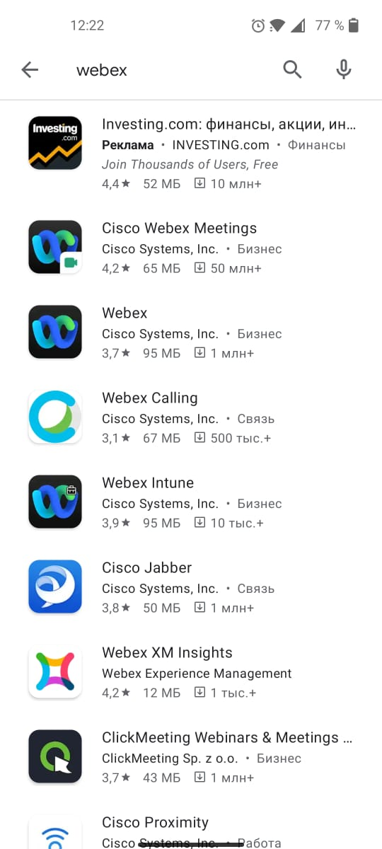

Открыв, нажмите на кнопку Установить
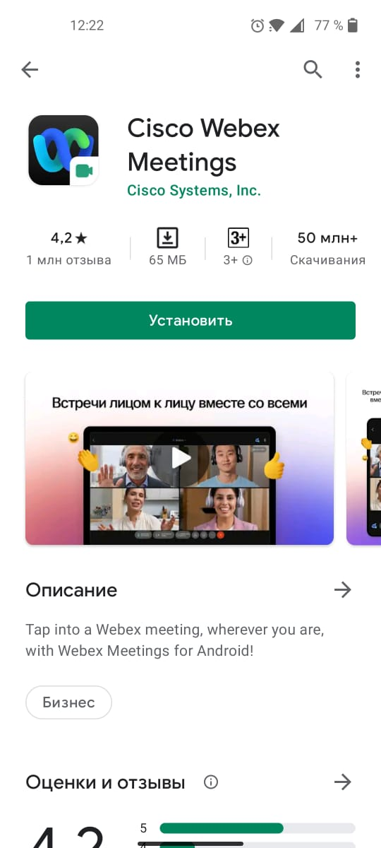

После установке перейдите в whatsapp и пройдите по отправленной преподавателем ссылке
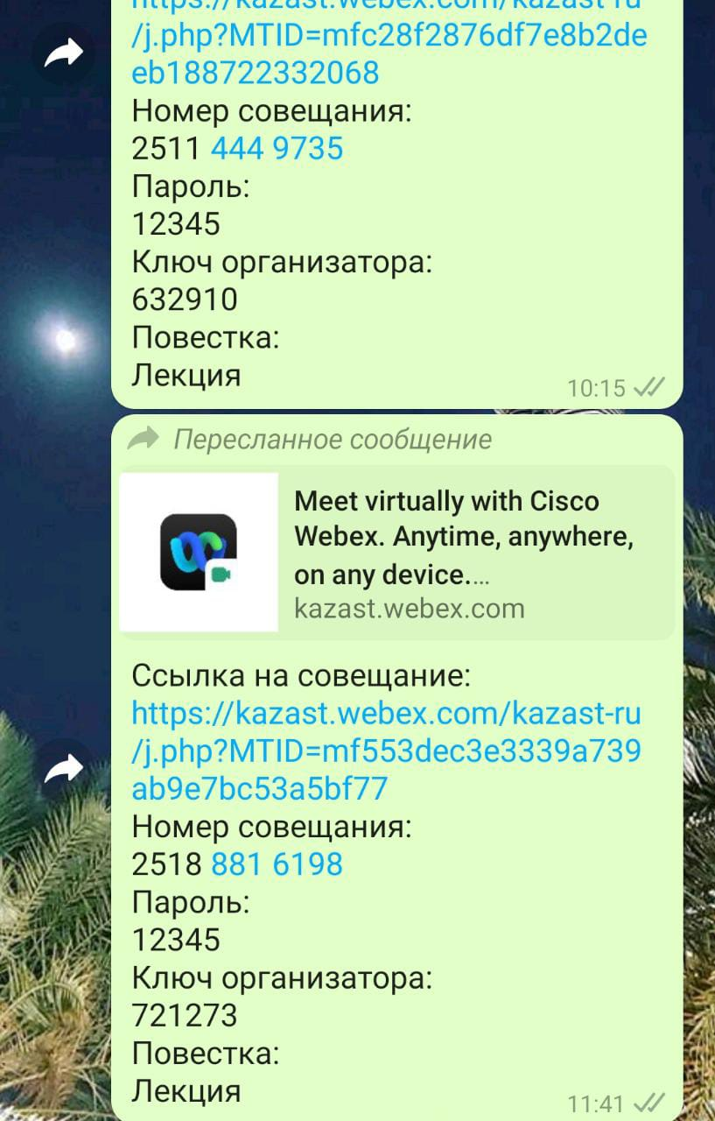

Во всплывающем окне нажмите на Webex Meet
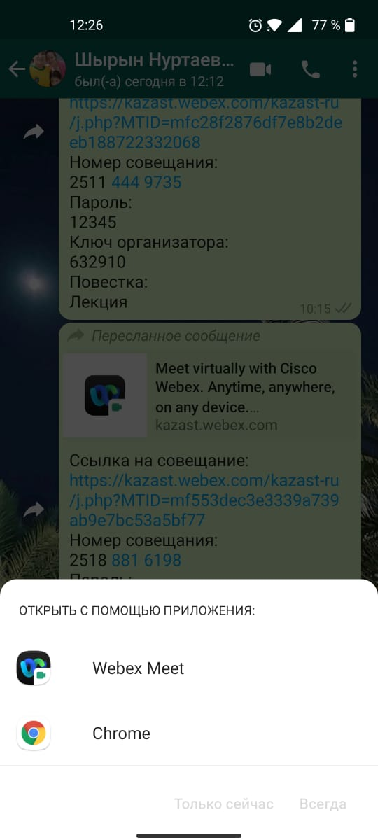

В строке под названием «Имя» введите ваше имя
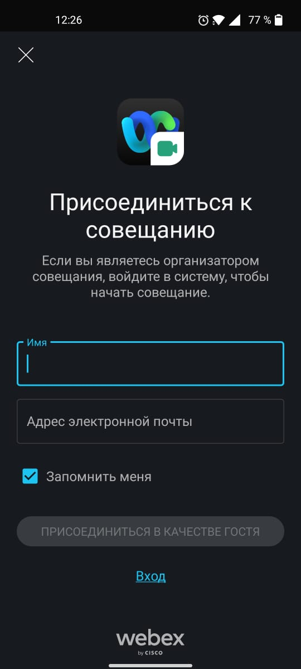
В строке под названием «Адрес электронной почты» введите ваш адрес электронный почты
После ввода данных нажмите на «Присоединиться в качестве гостя»

